luckProjectomschrijving:
Een monitoringsysteem voor Wijngaarden Ontwikkeling en installeren

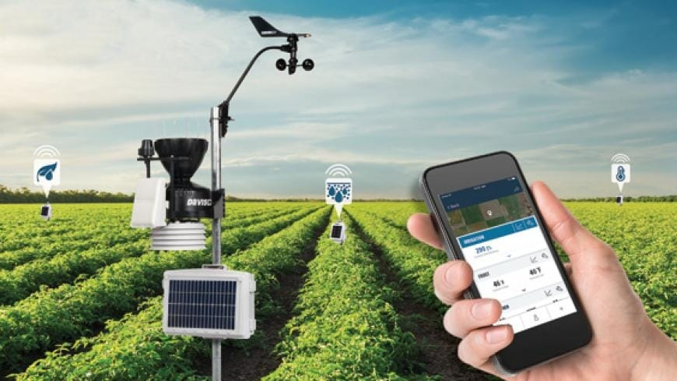

Introductie
Er zijn vele systemen beschikbaar om in agrarische sector metingen te doen. In dit project zal een kosteneffectieve implementatie gemaakt worden voor wijngaarden en kennis opgedaan worden over de gebruikte electronica en analyse mogelijkheden. Het project richt zich op de ontwikkeling van een geavanceerd elektronisch meetsysteem voor wijngaarden. Dit systeem zal gegevens verzamelen over belangrijke omgevingsparameters zoals vochtigheid, temperatuur, wind en zonlicht. Door deze gegevens te analyseren, kunnen wijnboeren beter geïnformeerde beslissingen nemen met betrekking tot het beheer van hun wijngaarden, wat kan leiden tot een hogere kwaliteit van de druiven en een betere opbrengst.

Doelstellingen
1 Ontwikkeling van Meetapparatuur: Ontwerpen en bouwen van sensoren voor het meten van vochtigheid grond, temperatuur lucht en grond, windsnelheid en windrichting, voeding (zijn hier sensoren voor?) (De kassen), PH, vocht op bladeren (hoe op te lossen), hoeveelheid regen en zonlicht (UV en hoe te meten). Research!!!
2. Dataverzameling: Implementeren van een systeem voor continue dataverzameling in de wijngaard. (Telefoon app status op ieder moment + en een jaar peiling mogelijk) minimaal 3 sensoren. Waar staat de data waar staat het opgeslagen, hoe laat je het zien en waar laat je het zien. Hoe gaan we alles met elkaar verbinden zonder toegang tot internet, stroom etc.
3. Data-analyse: Ontwikkelen van software voor de analyse van verzamelde gegevens om trends en correlaties te identificeren. Er moet nog een berekening overheen (welke data wil een wijnboer hebben. (Huglin-index) (verbinden weerbericht)
4. Gebruiksvriendelijke Interface: Creëren van een gebruiksvriendelijke interface voor wijnboeren om de gegevens te visualiseren en interpreteren. Moet simpel en overzichtelijk zijn. (Zelfs voor bijvoorbeeld je oma overzichtelijk)
5. Advies en Rapportage: Genereren van rapporten met aanbevelingen op basis van de geanalyseerde data.

Projectfasen
1. Onderzoek en Ontwerp: vrijdag de 18de koppelen wij terug naar de klant over wat het project inhoudt, en de wat we tot op dat punt gedaan en onderzocht hebben.
- Identificeren van de benodigde sensoren en technologieën.
- Identificeren wat voor communicatiemiddel gebruikt wordt (standaard is LoRa) (is al een systeem gebaseerd op LoRa) (iets over 5g)
- Ontwerpen van het elektronische systeem inclusief batterijvoeding (en of zonnepanelen) en datacommunicatie.
- Het maken van een kostenraming (abonnementen, niet alles vergulden, welk prijskaartje heeft het en hoeft niet precies) (prototype niet belangrijk)
- Desk research, zoek informatie over alle besproken onderdelen en over wat de klant wil en wat/wie de klant is schrijf dit uit met bronnen en probeer het project samen te vatten in 1 zin.
- werkende sensor met datacommunicatie naar de applicatie om dit vervolgens te presenteren naar de klant zodat wij hierna kunnen uitbreiden dit moet universeel zijn zodat je het altijd kunt hergebruiken. (Versie 0.1) (denk aan de juiste framework)
- Veiligheid tegen diefstal en wat ga je hier mee doen en hoe los je dit op.

2. Prototypeontwikkeling:
- Bouwen van een prototype van het meetsysteem.
- Testen van de sensoren op nauwkeurigheid en betrouwbaarheid.
- Testen van de communicatieverbinding

3. Softwareontwikkeling:
- Ontwikkelen van een data-acquisitiesysteem.
- Programmeren van een analysetool voor gegevensinterpretatie.

4 Installatie en Testen:
- Installeren van het systeem op Wijndomein Watersley.
- Uitvoeren van tests om de functionaliteit en gebruiksvriendelijkheid te verifiëren.

5. Evaluatie en Verbetering:
- Verzamelen van feedback van gebruikers en het optimaliseren van het systeem op basis van deze input.
- Voorbereiden van het systeem voor grootschalige implementatie.

Verwachte Resultaten
- Real time Data: Wijnboeren hebben toegang tot realtime gegevens van hun wijngaard, wat hen in staat stelt om snel te reageren op veranderende omstandigheden.
- Verbeterde Besluitvorming: Inzicht in de omgeving helpt bij het maken van betere beslissingen over irrigatie, bemesting en andere beheersmaatregelen.
- Kwaliteitsverbetering: De verzamelde data zal bijdragen aan het optimaliseren van de groeiomstandigheden van de druiven, wat leidt tot een hogere kwaliteit van de uiteindelijke wijn.
- Duurzaamheid: Door het efficiënter gebruik van middelen zoals water en meststoffen en beschermingsmiddelen, zal het project bijdragen aan duurzamere wijnbouwpraktijken.

Conclusie
Dit project geeft leerlingen inzicht in de wereld verzameling van meetgegevens en het analyseren hiervan voor latere toepassingen in de praktijk
Tevens biedt dit project een innovatieve benadering van wijngaardbeheer door gebruik te maken van moderne technologieën voor dataverzameling en -analyse. Het stelt wijnboeren in staat om hun productieprocessen te verbeteren en tegelijkertijd duurzamer te werken.

